中平國小「明日家長工作小組」
會議記錄
時間：101年11月17日（六），下午 1:00-3:30
地點：中平國小一樓圖書室
與會者：
中平國小
電腦團購議價代表
召集人 | 1-2 程紹華
議價成員 | 1-1陳靜怡、1-3羅宜芬、1-5許素英、1-6林美君  1-8楊榮發
記錄：張碧雲
中央大學 研究團隊成員
華碩廠商代表 ACER代表 易承祚 經理
【討論議題】
一、與ACER經理 易先生協議筆電優惠價格
二、維修據點: 宏碁直營服務站-中壢市中央西路二段215號1樓
三、預計可交機時間: 101年12月下旬
四、維修料件及免人工費用僅收材料費用部分, 待後續溝通完畢再回覆
五、針對觸筆部分, 由於ACER並無提供, 需由中大團隊幫忙測試市面上可用的觸筆型號

【決議事項】
- 主要與易經理討論優惠價格, 希望ACER以專案模式給予中平國小家長最大優惠.
經易經理回報ACER副總及產品處長後原價$23900(含稅), 針對中平國小家長可提供最
低報價為$20,000(含稅)

【詳細規格】
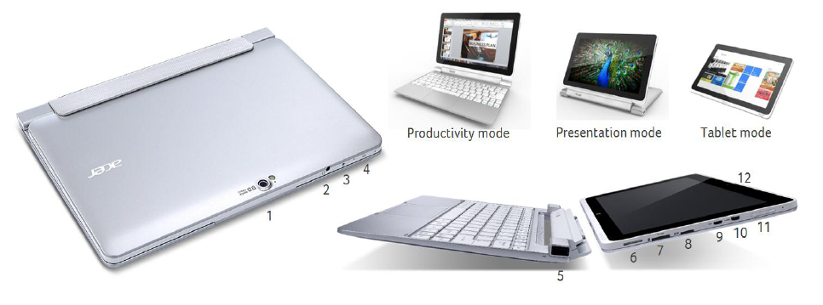
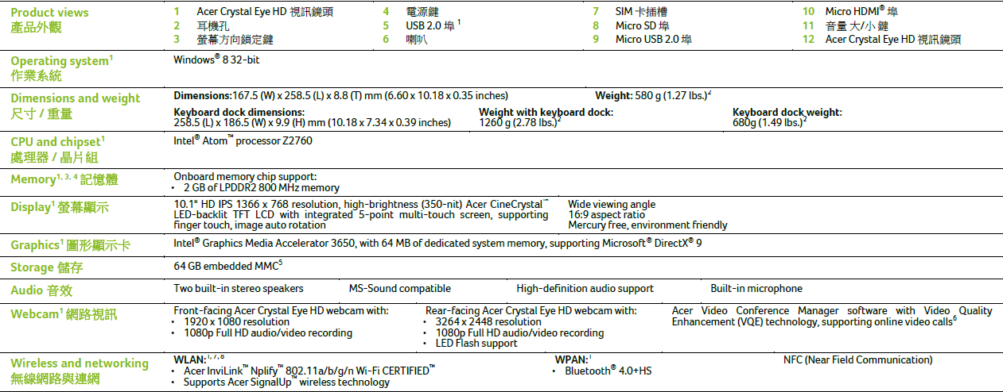

【備註】
目前爭取到的優惠報價為$20,000, 為替家長們爭取最大的價格優惠, 倪會長不放棄地繼續與ACER協調溝通, 以下為倪會長寫給ACER的一封信, 希望藉此能夠讓廠商給予更優惠的價格.
